C:\Users\admin\AppData\Local\Temp\ksohtml\wpsC491.tmp.jpgC:\Users\admin\AppData\Local\Temp\ksohtml\wpsF533.tmp.jpg

**领域模型图**

**题目：**关于电影购票与影视服务网站的领域图

专业：数据科学与计算机学院

班级：软件工程 计应

课程：系统分析与设计课

小组成员：陈文汉、范纯燕、谭瑞林、

陈海城、叶泽坤、梁智辉

教师：潘茂林

1. **版本更新表：**

|  |  |  |  |  |
| --- | --- | --- | --- | --- |
| **文档** | **版本号** | **版本更改说明** | **更改日期** | **更改人** |
| Findlocation.uxf | 1.0.0 | 用户可以自主输入位置信息，也可以选择自动定位 | 2017-05-07 | 范纯燕 |
| reservation&payment.uxf | 1.0.0 | 展示了下订单和支付的过程中所涉及到的对象、属性、关联的描述 | 2017-05-07 | 范纯燕 |
| resell.uxf | 1.0.0 | 用户可以将自己已支付的电影票转卖出去 | 2017-05-07 | 范纯燕 |

领域图：

一共有三个领域模型：findlocation、reservation&payment、resell

其中findlocation领域模型中，用户可以自主输入位置信息，也可以选择自动定位。reservation&payment领域模型展示了下订单和支付的过程中所涉及到的对象、属性、关联的描述。resell模型为转卖领域，用户可以将自己已支付的电影票转卖出去。

Findlocation：

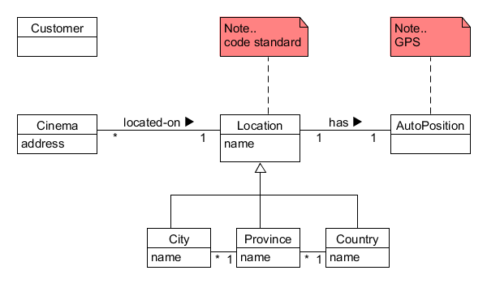

reservation&payment：

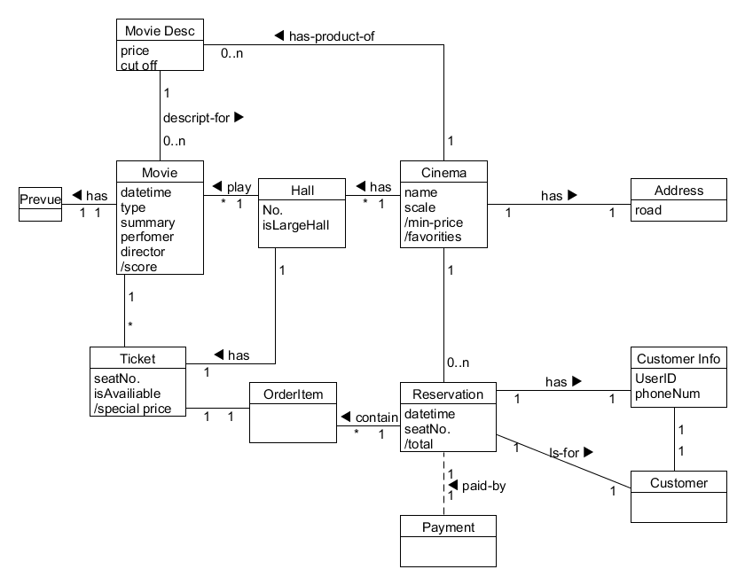

Resell：

